Понедельник 27.04.2020г.
Преподаватель: Соборова Елена Васильевна – soborova27@mail.ru
Гр. № 11
Предмет: «История».
Тема 61-62 «Великие географические открытия. Завоевание Америки».

1. Причины, побудившие европейцев искать новые морские пути в Индию:
- пряности хорошо продавались в Европе, но доставленные по суше стоили очень дорого;
- в XV в. разраставшаяся Османская империя стала перекрывать для европейцев пути торговли пряностями;
2. Соперничество Испании и Португалии в открытии новых земель.
Португалия раньше, чем Испания закончила реконкисту. Вернее, Португалия раньше перестала граничить с мусульманскими землями, которые ещё можно было бы отвоёвывать. Потому эта страна раньше обратилась к мореплаванию и вначале достигала там больших успехов. Португальские мореплаватели стали прокладывать путь в Индии по маршруту, о правильности которого люди уже давно догадывались – вдоль африканского побережья. Испания включилась в гонку второй, потому была вынуждена предложить другой маршрут – западный. Хроника открытия новых земель изложена в таблице:
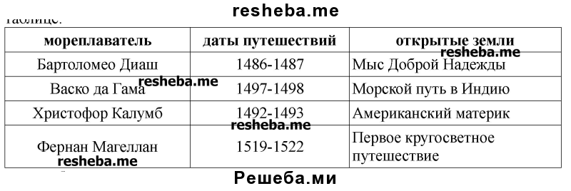
Прибыли от открытия первых новых земель оказались столь значительны, что оба королевства начали активную экспансию. При этом каждое из них стремилось закрепить за собой как можно более обширные земли. Однако в то время Европе нужно было единство для борьбы с Османской империей. Потому по предложению папы римского был найден компромисс. В 1493 году вышла булла, а в 1494 году был заключён Тордесильясский договор, по которому весь земной шар за исключением Европы разделялся на сферы интересов Испании (Западное полушарие) и Португалии (Восточное полушарие). Другие государства Европы при этом вообще не принимались в расчёт, но в то время они и не стремились участвовать в колониальном разделе.
3. Доколумбовые цивилизации Америки.
Доколумбовые цивилизации Америки, с которыми столкнулись конкистадоры, находились на уровне развития каменного века. Им не было известно металлическое (тем более огнестрельное) оружие. В силу природных условий Америки они впервые видели лошадей. Но облегчило завоевание другое. Государства ацтеков и инков фактически представляли из себя военные деспотии: один народ силой оружия повелевал многими. Фактически европейцы просто возглавили восстание покорённых народов, а потом воспользовались плодами победы.
4. Политика, проводимая испанскими завоевателями в Америке.
Испанские завоеватели старались получить как можно больше прибыли из своих колоний. Первое время они просто вывозили оттуда драгоценные металлы. Вскоре они увидели, что новые земли пригодны для многих товарных культур. Тогда рудники дополнились плантациями. Местные жители эксплуатировалось завоевателями нещадно. Цивилизованные районы Америки лишились в итоге большей части своего населения, но не напрямую вследствии тяжёлой работы на белых. Индейцев сгоняли работать в рудниках и на плантациях, но главной бедой оказались невольно привезённые европейцами болезни, к которым у коренного населения не было иммунитета.
5. Особенности колонизации Северной Америки.
- колонизация Северной Америки началась позже, чем Центральной;
- здесь европейцы столкнулись не с цивилизованными народами, а с племенами охотников и собирателей;
- французских переселенцев было не много, потому они не стремились вытеснить индейцев и наладили с ними хорошие взаимоотношения;
- из-за своей многочисленности англичане вскоре стали занимать все доступные земли, вытесняя индейцев и конфликтуя с колонистами из других стран;
6. Последствия создания колониальных империй и открытие новых морских торговых путей для стран Западной Европы.
- в Европу хлынули серьёзно подешевевшие товары из Индии;
- из открытых земель были завезены и освоены в Европе новые сельскохозяйственные культуры, такие как кукуруза, картофель и др.;
- завезены в Европу были и новые болезни, например, сифилис;
- на американские континенты были завезены европейские болезни, уничтожившие значительную часть населения;
- доходы из колоний наполнили казну многих государей, что способствовало становлению абсолютизма, а также началу крупных войн в Европе (монархи теперь могли их себе позволить);
- большие доходы от мореплавания помогли быстрому развитию кораблестроения и навигации;
- значительно расширился горизонт знаний европейцев.

Задание на дом: конспект.

